Dodgeball
Chapelle Rose, Olivier-Pacaud Ianis, Witzel Florette

Documentation

Résumé et spécifications
Pour réaliser le projet du cours de Conception Agile du Master 1 Informatique de Lyon 2, nous avons programmé un jeu de « Dodgeball » en java, tout en suivant les patterns et structures que nous avons appris en cours.
Les règles du jeu sont les suivantes :
- Deux équipes s’affrontent en lançant une balle
- Si l’un des joueurs est touché par la balle, ce dernier « meurt » et il ne peut plus jouer de la partie
- Si une balle ne touche aucun joueur, cette dernière s’arrête dans le camp adverse, et les joueurs de l’équipe peuvent aller la ramasser pour la relancer
- La partie continue, jusqu’à ce qu’une de deux équipes n’ait plus de joueurs
Le jeu se joue à deux joueurs, il est ensuite possible de compléter les équipes avec des « bots ». L’utilisateur peut orienter son lancer à l’aide d’une flèche qui lui indique la direction dans laquelle le ballon va voler. L’espace de jeu est délimité par la taille de la fenêtre, le ballon rebondit donc sur les bordures de l’écran de jeu.
Si le joueur meurt avant que le jeu ne soit terminé, la partie continue sans lui.

Structure du projet
Nous allons expliquer la structure du projet en décrivant rapidement l’intérêt principal de chaque classes.

Package Model
- Model.App
Classe principale de notre application, s'appuie sur javafx pour le rendu
- Model.Game
Classe pour initialiser le jeu
- Model.Player
Classe parent de tous les joueurs du jeu
  - Model.HumanPlayer
Classe enfant qui gère les actions des joueurs humains
  - Model.AIPlayer
Classe enfant qui gère les « bots »
- Model.Projectile
Classe pour gérer le projectile/ballon

Package Controller
- Controller.GameController
Classe qui gère le terrain de jeu
- Controller.PlayerController
Classe abstraite parent qui contrôle les joueurs
  - Controller.HumanPlayerController
Classe qui contrôle les joueur humains
  - Controller.AIPlayerController
Classe qui contrôle les « bots »
- Controller.ProjectileController
Classe qui contrôle le projectile/ballon
Package View
- View.PlayerView
Classe qui gère les effets visuels des joueurs
- View.ProjectileView
Classe qui gère les effets visuels du projectile
- View.Sprite
Classe qui gère les effets des sprites
Package Util
- Util.Constant
Classe qui contient toutes les constantes

- Design patterns utilisés
a. MVC
Comme spécifié dans le TD, nous avons utilisé le pattern MVC (modèle, vue, contrôleur). Le paquet Model enregistre les états dans laquelle l’application se trouve. Concernant cela, le Model est averti par le Controller si l’état change et doit être modifé. Le Model à pour objectif d’enregistrer les états et les actions de l’application.
Le paquet Controller définit le comportement de l’application. Les actions de l’utilisateur sont envoyés au Model et la vue appropriée est sélectionnée.
Le paquet View est en charge de capturer et transmettre les actions de l’utilisateur. L’affichage est changé en lien avec l’état via le Controller. Nous avons été obligé de mélanger la vue et le contrôleur du jeu dans GameController car les deux doivent hériter de la classe Canvas : la View pour l’affichage, le Controller pour les entrées claviers. Cela créait néanmoins un conflit, la vue s’affichait au dessus du Controller et des Sprites ajoutés à la scène au lancement du jeu.
Finalement, nous avons rajouté un paquet Util pour faciliter l’accès globale aux constantes.

b. Observateur

Nous avons utilisé le design pattern « Observateur », ce dernier met un écouteur qui, lorsqu’un état est atteint, une fonction va avertir l’objet, qui réagir en fonction de ce nouvel état.

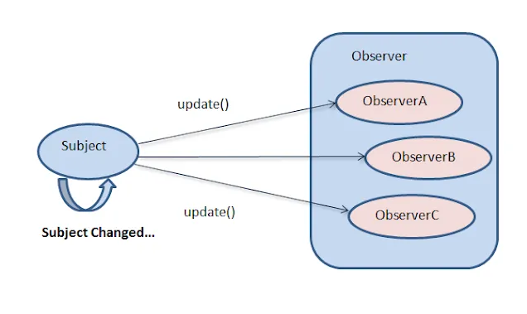

Pour cela, nous avons réalisé une fonction notifyIA dans Controller.GameController qui avertit les « bots » que la balle se trouve de leur côté et qu’il faut qu’ils se dirigent vers elle pour la récupérer.
c. Fabrique Abstraite
Nous avons utilisé le pattern de « Fabrique Abstraite ». Ce pattern est composé de la classe parente abstraite Model.Player et des classes fils Model.IAPlayer et Model.HumanPlayer qui héritent de celle-ci. Cela permet de définir une famille, ce qui va permettre de factoriser les fonctions qui pourraient être définies plusieurs fois. La classe parente, elle, ne pourra pas être instanciée, mais elle définira les données communes aux enfants.

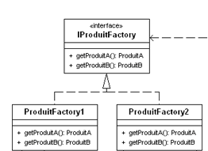

Fonctionnement des « bots »

Nos « bots » de déplacent aléatoirement sur la largeur de l’écran. Nous leur donnons une coordonnée en x choisie avec une valeur aléatoire, tant que que le personnage n’a pas atteint la position voulue, il continue de s’y diriger. Une fois là bas, une nouvelle coordonnée sera générée et ainsi de suite.
Si la balle atterrit dans le camp du personnage, la position en x sera mise à jour et il se dirigera vers la balle.
Pour lancer le projectile, le « bot » va choisir aléatoirement un personnage du camp adverse et prendra sa position afin de définir l’angle de tir.

Récapitulatif

Pour réaliser le projet en trinôme, nous avons commencé à travailler au cours des séances en groupe en nous donnant des rendez-vous réguliers. Après avoir mis en place un bon point de départ, nous avons discuté du partage des tâches, en continuant de nous donner rendez-vous pour pouvoir anticiper sur d’éventuelles difficultés.
Pour le travail à distance, nous avons utilisé le plugin « LiveShare » de Visual Studio, afin de coder à plusieurs.

Annexe
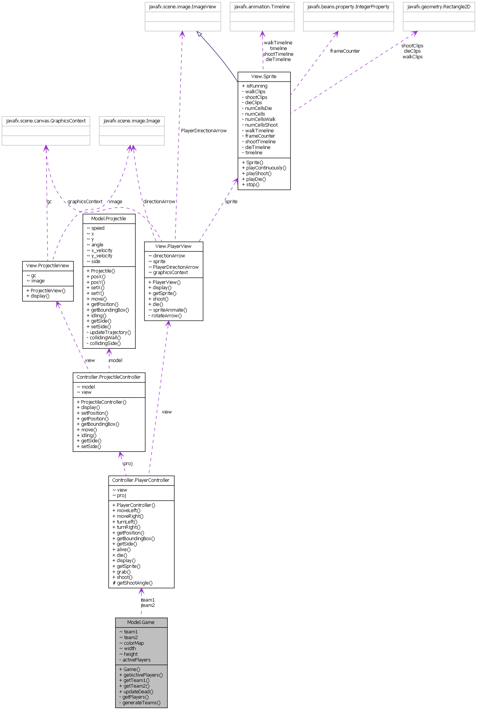
Annexe 1

